


Informar Parâmetros de Aferição do Hidrômetro
Esta funcionalidade tem como objetivo manter o cadastro com os resultados possíveis de aferição do hidrômetro. Ela pode ser acessada via Menu de Sistema pelo caminho: GSAN > Micromedição > Hidrômetro > Informar Parâmetros de Aferição do Hidrômetro .
Feito isso, o sistema visualiza a tela a seguir:

Observação
Informamos que os dados exibidos nas telas a seguir são fictícios, e não retratam informações de clientes.
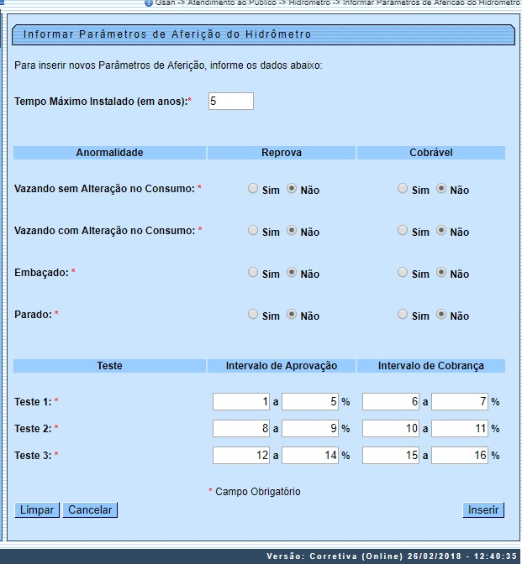
Acima, informe obrigatoriamente os campos sinalizados por um asterisco e clique em . Para detalhes sobre o preenchimento dos campos clique AQUI.
O hidrômetro é considerado aprovado se os testes obtiverem:
- Teste 1 = +/-5% (ou seja, ficar entre -5 e +5).
- Teste 2 = +/-5% (ou seja, ficar entre -5 e +5).
- Teste 3 = +/-10% (ou seja, ficar entre -10 e +10).
Qualquer resultado fora dessa régua será considerado reprovado. Caso os resultados dos testes 1, 2 e 3 sejam iguais ou abaixo dos parâmetros: os valores decimais são arredondados para cima (caso sejam maiores que 50) ou para baixo (caso sejam inferiores a 50).

Preenchimento dos Campos
Campo | Orientações para Preenchimento
Tempo Máximo Instalado (em anos) | Campo obrigatório. Informe o tempo máximo de instalação do hidrômetro em anos.
Vazando sem Alteração no Consumo | Campo obrigatório. Selecione entre Sim ou Não se reprova o hidrômetro e se ele é cobrável.
Vazando com Alteração no Consumo | Campo obrigatório. Selecione entre Sim ou Não se reprova o hidrômetro e se ele é cobrável.
Embaçado | Campo obrigatório. Selecione entre Sim ou Não se reprova o hidrômetro e se ele é cobrável. Selecione Sim se o hidrômetro estiver com o visor embaçado, prejudicando sua leitura.
Parado | Campo obrigatório. Selecione entre Sim ou Não se reprova o hidrômetro e se ele é cobrável.
Teste 1 | Campo obrigatório. Informe o intervalo de aprovação e de cobrança do teste 1. O padrão aceito para este teste é que fique entre -5 e +5.  Regra associada: Caso o resultado do teste 1 seja igual ou abaixo do parâmetro +/-5%, os valores decimais são arredondados para cima (caso sejam maiores que 50) ou para baixo (caso sejam inferiores a 50).
Teste 2 | Campo obrigatório. Informe o intervalo de aprovação e de cobrança do teste 2. O padrão aceito para este teste é que fique entre -5 e +5.  Regra associada: Caso o resultado do teste 2 seja igual ou abaixo do parâmetro +/-5%, os valores decimais são arredondados para cima (caso sejam maiores que 50) ou para baixo (caso sejam inferiores a 50).
Teste 3 | Campo obrigatório. Informe o intervalo de aprovação e de cobrança do teste 3. O padrão aceito para este teste é que fique entre -10 e +10.  Regra associada: Caso o resultado do teste 3 seja igual ou abaixo do parâmetro +/-10%, os valores decimais são arredondados para cima (caso sejam maiores que 50) ou para baixo (caso sejam inferiores a 50).

Funcionalidade dos Botões
Botão | Descrição da Funcionalidade
 | Ao clicar neste botão, o sistema limpa os campos preenchidos.
 | Ao clicar neste botão, o sistema cancela a operação e retorna à tela principal.
 | Ao clicar neste botão, o sistema insere os resultados dos testes informados para o hidrômetro.

Referências
Informar Parâmetros de Aferição do Hidrômetro
Gerar Ordem de Serviço

Termos Principais
Hidrômetro
Macromedidor
Micromedidor
Ordem de Serviço

Vídeos
Informar Parâmetros de Aferição dos Hidrômetros
Clique aqui para retornar ao Menu Principal do GSAN.

